Pädagogisches Konzept
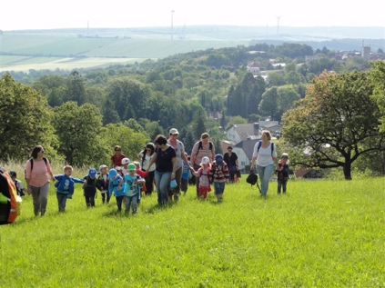

Zweisprachiger Naturparkkindergarten und Kinderkrippe Draßburg

Dvojezicna cuvarnica i jaslica prirodnoga parka u Rasporku

Vorwort / Predgovor

Eine gute Atmosphäre ist für uns die Voraussetzung für eine gesunde, körperliche, seelische und geistige Entwicklung des Kindes. Nur da , wo man sich wohlfühlt, ist man auch gerne bereit, etwas Neues Wahrzunehmen und dazu zu lernen.
Grundbedingungen für das Lernen:
- Kinder müssen sich angenommen und wahrgenommen fühlen
- Sie müssen eine gute Beziehung zu den Pädagoginnen aufbauen können und ein Gefühl von Sicherheit erfahren.
- Tägliche Bewegungseinheiten fördern Konzentration und Aufnahmefähigkeit.
- Die Interessen und Erlebnisse der Kinder geben die stuationsorientierte Themenplanung vor.
Jedna ugodna atmosfera je najbolji preduvjet za zdrav razvitak diteta. Onde, kade se dobro ćutimo, se moremo i puno novoga naučiti.
Nam je jako važno:
- da se dica u našoj čuvarnici ćutu sigurno.
- da se ćutu rado primljeni.
- da se uz svakidanje gibanje moru dobro razvijati.
- da se po svoji individualni interesa moru učiti.

Die Wertschätzung von Zwei- und Mehrsprachigkeit findet in unserem pädagogischen Alltag große Beachtung. Aufgrund des geschichtlichen Hintergrundes unserer Region und geographischen Lage liegt es daher sehr nahe, dass in unserem Kindergarten die Minderheitensprachen Kroatisch und Ungarisch besondere Förderung erfahren.
U naših općina Rasporak i Pajngrt se još uvjek gaji hrvatska rič i hrvatska kultura. U neobitelji već, u neki manje. Dica u našoj čuvarnici imaju prednost dvojezičnoga podvaranja i tako već mogućnosti u svojem daljnem razvitku.

Unser Kindergarten liegt in der Naturparkregion Rosalia-Koglberg. Wir dürfen uns daher seit 2014 „Naturparkkindergarten“ nennen. Zu unseren pädagogischen Prinzipien zählt daher auch die Verbundheit und die Beschäftigung mit der Natur und ihren Lebewesen. Regelmäßige Wandertage und Ausflüge in der natürlichen Umgebung des Kindergartens prägen unseren Jahresplanung.
Naša čuvarnica leži u prirodnom parku Rozalijsko brigovlje. Od 2014. ljeta dobili smo imenovanje Čuvarnica prirodnoga parka kod prva čuvarnica u cijeloj Austriji. Odonda leži naše pedagoško težišće na svakaričkih temov naše prirode. Redoviti izleti i aktivnosti u našoj okolici su važni djeli našega ljetošnoga rasporeda.

Ingrid Fleischhacker
Kindergartenleitern/ ravnateljica

Sind so kleine Hände
winz´ge Finger dran.
Darf man nie drauf schlagen
die zerbrechen dann.
Sind so kleine Füße
mit so kleinen Zehn.
Darf man nie drauf treten
könn´ sie sonst nicht gehn.
Sind so kleine Ohren
scharf, und ihr erlaubt.
Darf man nie zerbrüllen
werden davon taub.
Sind so kleine Münder
sprechen alles aus.
Darf man nie verbieten
kommt sonst nichts mehr raus

Sind so klare Augen
die noch alles sehn.
Darf man nie verbinden
könn´ sie nichts mehr sehn.
Sind so kleine Seelen
offen ganz und frei.
Darf man niemals quälen
gehn kaputt dabei.
Ist so´n kleines Rückgrat
sieht man fast noch nicht.
Darf man niemals beugen
weil es sonst zerbricht.
Grade, klare Menschen
wär´n ein schönes Ziel.
Leute ohne Rückgrat
hab´n wir schon zuviel.
Inhalt
Vorwort der Leitung 2
1. Leitbild 6
2. Unsere Rahmenbedingungen 8
2.1. Rechtsträger unseres Kindergartens 8
2.1.1. Betriebsform 8
2.1.2. Unsere bedarfsorientierten Öffnungszeiten 8
2.1.3. Ferienregelung 8
2.1.4. Unsere Adresse 8
2.1.5. Kosten des Kindergartens und der Kinderkrippe 8
2.2. Sprachliche Rahmenbedingungen 9
3. Strukturqualität 10
3.1. Personalstruktur 10
3.1.1. Kindergartenleiterin 10
3.1.2. Kindergartenpädagogin 10
3.1.3. Assistentin 10
3.2. Raumstruktur 10
3.3. Rahmenbedingungen 11
3.3.1. Anmeldung 11
3.3.2. Bringen und Abholen 11
4. Orientierungsqualität 12
4.1. Unser Bild vom Kind 12
4.2. Wertevermittlung 12
4.3. Situationsorientierter Ansatz 13
4.3.1. Dabei orientieren wir uns an 13
5. So begegnen wir dem Kind 14
6. Prozessqualität 15
6.1. Tagesablauf 15
6.1.1. Orientierungsphase 15
6.1.2. Erste Konzentrationsphase 15
6.1.3. Erholungsphase 15
6.1.4. Zweite Konzentrationsphase 15
6.1.5. Bewegungsphase 15
6.1.6. Abholzeit 16
6.1.7. Mittagszeit 16
6.1.8. Ruhezeit 16
6.1.9. Nachmittag 16
6.2. Entwicklung der verschiedenen Kompetenzen 16
6.2.1. Dadurch entwickeln das Kind Selbstkompetenzen wie 16
6.2.2. Folgende Sozialkompetenzen sind uns sehr wichtig: 17
6.2.3. Dabei entwickelt das Kind verschiedene Sachkompetenzen: 17
6.2. Planung, Beobachtung und Reflexion der Bildungsarbeit 18
6.3. Zusammenarbeit mit den Eltern 18
6.4. Zusammenarbeit mit der Schule - Transition 18
7. Pädagogische Schwerpunkte 20
7.1. Offenes Arbeiten 20
7.2. Kein Tag ohne Gespräche 20
7.3. Bewegung macht schlau und sicher 20
7.4. Alt und Jung – Begegnungen 21
7.5. Geburtstag feiern 21
7.6. Die Inklusion als „Miteinander“ hat sehr viele Vorteile 22
8. Kinderkrippe 24
8.1. Die Kinderkrippe Draßburg stellt sich vor 24
8.2. Aufgaben einer Kinderkrippe 24
8.2.1. Ziele 24
8.3. Eingewöhnungsphase 25
8.4. Tagesablauf 25
8.4.1. Mittagessen 25
8.4.2. Schlafenszeit 26
8.5. Angebote 26
8.6. Körperpflege und Hygiene 26
8.7. Hinführen zur Sauberkeit 26

Leitbild

- Wir sehen jedes Kind als eigenständige und einzigartige Persönlichkeit. Durch unsere Begleitung möchten wir die Kinder stärken, damit sie zu aufgeschlossenen, kreativen und sozialkompetenten Menschen heranwachsen.

- Wir achten die Würde des Kindes und begegnen ihm mit Wertschätzung.

- Wir gehen ganz besonders auf die Bedürfnisse des Kindes nach Geborgenheit, Anerkennung, Liebe und Zuwendung ein.

- Wir vermitteln dem Kind Respekt und christliche Werte im Umgang miteinander.

- Wir geben dem Kind ausreichend Möglichkeit, sich spielerisch und schöpferisch mit seinem Lebensumfeld auseinander zu setzen.

- Wir unterstützen die Kinder in ihren Entscheidungen, und versuchen, ihnen Zeit und Muße zu geben, ihre Entwicklung selbst zu bestimmen.

- Das gemeinsame Feiern von Festen stärkt und bereichert unser Gemeinschaftsleben, und vermittelt uns allen das Gefühl, dass wir zusammengehören.

- Wir sind bemüht, die Friedenserziehung durch Gespräche und Begleitung zu fördern, und die Kinder zur Kommunikationsfähigkeit und Konfliktfähigkeit zu führen.

- Eine offene und aktive Zusammenarbeit mit den Eltern, sowie mit der Gemeinde ist uns besonders wichtig.

- Gesundes Leben mit der Natur in den Kindergartenalltag integrieren und den Naturparkgedanken in den Tagesablauf einfließen lassen, gemeinsame Aktivitäten mit der Werkstatt Natur in Marz organisieren – der Jahreszeit entsprechend.

- Familienergänzendes, transparentes und konfliktorientiertes Arbeiten!

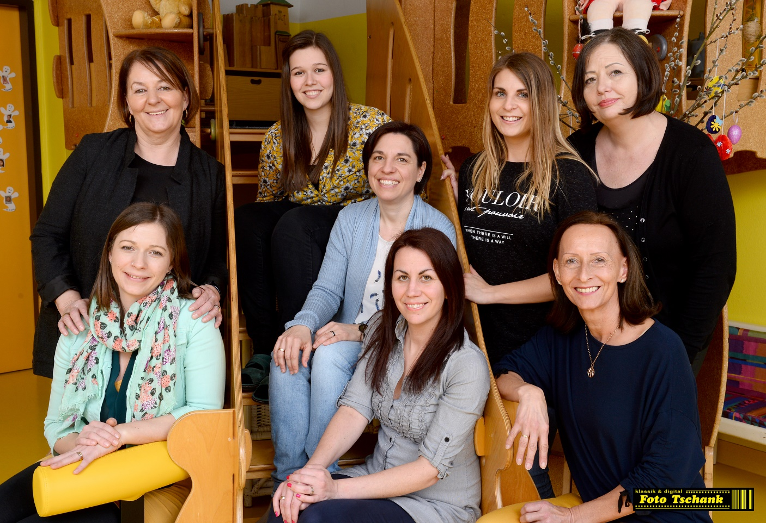

Hinter jedem lebensfrohen Kind steht eine Pädagogin, die ihre Arbeit mit Liebe macht.

Unsere Rahmenbedingungen

Rechtsträger unseres Kindergartens

Der Erhalter des Kindergartens ist die Gemeinde Draßburg.
Die Verantwortung, dass alle Rahmenbedingungen geschaffen und eingehalten werden, wird mitgetragen von der Gemeinde, mit der ein Abgangsdeckungsvertrag geschlossen wurde. Unserem Bürgermeister Christoph Haider ist es ein großes Anliegen, regelmäßig Kontakte mit den Kindergartenkindern und dem Team zu pflegen.

Betriebsform

Unser Gemeindekindergarten wird ganztägig mit Betreuung und Verpflegung über Mittag geführt.

Unsere bedarfsorientierten Öffnungszeiten

Montag-Donnerstag: 7.00-17.00 Uhr
Freitag: 7.00-15.00 Uhr

Ferienregelung

Weihnachtsferien: vom 24.12. bis einschließlich 6.1. geschlossen
Sommerferien: voraussichtlich letzten 3 Augustwochen - werden jedes Jahr neu festgelegt.
Kindergartenbeginn im Herbst: 1. Montag im September

Unsere Adresse

Gemeindekindergarten Draßburg
Schulgasse 1
7021 Draßburg
Telefonnummer: 026862397
E-Mail: kindergarten_drassburg@bnet.at
Homepage: www.kiga-drassburg.at

Kosten des Kindergartens und der Kinderkrippe

Seit 1. November 2019 gibt es im Burgenland den Gratiskindergarten bzw.- krippe.
Es werden keine monatlichen Elternbeiträge mehr eingehoben. Lediglich ein Materialbeitrag von 40€ im Halbjahr wird seitens der Gemeinde kassiert. Dieser Betrag wird für gesunde Jause, Mineralwasser, Taschentücher und diverse Werkmaterialien verwendet.

Sprachliche Rahmenbedingungen

Unser Kindergarten befindet sich in einer Gemeinde, in der nach alter Tradition die kroatische Sprache gepflegt wird. Daher sind wir auch im Kindergarten bemüht, die Zweisprachigkeit zu erhalten, und sehen sie als einen wichtigen Bestandteil in unserer Bildungsarbeit.

U našoj dvojezičnoj općini se govori hrvatski. Zato nam je jako važno, da imaju dica priliku odrasti s dvimi ili već jeziki. Hrvatski jezik je važni dio u našoj naobrazbi u čuvarnici.

Internationale Untersuchungen beweisen schon lange, dass Mehrsprachigkeit positive Auswirkungen auf die Persönlichkeitsentwicklung und Intelligenz von Kindern hat. Sie sind ihren Mitmenschen gegenüber toleranter, offener für Neues und lernen später leichter Fremdsprachen.

Internacijonalna iztraživanja pokazivaju, da većjezični odgoj potpomaže razvoj osobnosti i inteligencije kod dice. Oni nastaju tolerantniji, su jače otprti prema novomu, i se laglje nauču tudje jezike.

Die Sprache ist die wichtigste Grundlage der zwischenmenschlichen Kommunikation, weil wir einander - und im wahrsten Sinn des Wortes – verstehen lernen. Erziehung zur Mehrsprachigkeit kann nicht früh genug beginnen, um bereits Kindern einen spielerischen Zugang zu Sprachen zu ermöglichen.

Ako se za dobe počne učiti jezik putem igre, je ta posao zaistinu „igra zu dicu“.

Strukturqualität

Personalstruktur

Jede Kindergartengruppe wird von einer Kindergartenpädagogin geführt. In jeder Gruppe unterstützt eine Assistentin die pädagogische Arbeit im Kindergarten.

Kindergartenleiterin

Sie sorgt für einen guten Verwaltungs- und Organisationsablauf, der den gesetzlichen und pädagogischen Bestimmungen entspricht.
Die koordiniert die Teamarbeit, die Zusammenarbeit mit dem Erhalter, der Gemeinde, die Elternarbeit und die Öffentlichkeitsarbeit.
Weiters unterstützt, überprüft und begleitet sie die Arbeit des Kindergartenteams.

Kindergartenpädagogin

Sie plant und gestaltet die Bildungs- und Erziehungsarbeit für die Kindergartengruppe unter Berücksichtigung der Bedürfnisse, der Situation und Interessen der Kinder.

Assistentin

Sie unterstützt mit viel persönlicher Kompetenz die Kindergartenpädagogin in ihrer pädagogischen Arbeit. Sie ist auch für die Pflege der Spielsachen verantwortlich.

Raumstruktur

Unser Kindergarten besteht aus zwei Gruppenräumen für Kindergartenkinder, einer alterserweiterten Gruppe und einem Gruppenraum für Kinderkrippenkinder. Dazu gehören drei Garderoben, drei Waschräume mit WC´s und drei Abstellräume.
Außerdem befinden sich noch ein Büro, eine Küche, ein Turnsaal und ein Erwachsenenwaschraum mit Dusche in unserem Haus.
Unmittelbar angeschlossen befinden sich der Garten mit diversen Kletter- und Spielmöglichkeiten und der Geräteraum.

Rahmenbedingungen

Anmeldung

Seitens der Gemeinden Draßburg, Baumgarten, Schattendorf erfolgt jährlich im Februar mittels Postwurfsendung eine Bedarfserhebung der benötigten Kinderbetreuungsplätze im folgenden Kindergartenjahr.
Sobald Sie bei Ihrer Gemeinde den Bedarf eines Betreuungsplatzes gemeldet haben, bekommen Sie eine schriftliche Einladung zur Einschreibung in den Kindergarten bzw. Kinderkippe. Der Tag der Einschreibung findet für gewöhnlich im Mai statt.

Der Eintritt in den Kindergarten ist der erste Schritt in die Gesellschaft. Wir möchten diesen Schritt ihres Kindes sorgsam begleiten und dem Kind das Hineinwachsen in die Gemeinschaft und in einen neuen Tagesablauf erleichtern:
- Wir achten auf einen sanften Einstieg.
- Ihr Kind lernt den Kindergartenalltag und den Gruppenraum kennen.
- Wir unterstützen das Kind beim Finden von Freunden.
- Die Aufenthaltszeit des Kindes wird langsam gesteigert.
- Wenn ihr Kind sich noch schwer trennen kann, besteht die Möglichkeit, dass es von den Eltern begleitet wird.
- Es gibt einen eigenen Elternabend zum Thema Eingewöhnung

Bringen und Abholen

Die Verantwortung für Ihr Kind wird erst dann übernommen, wenn es von einer volljährigen Begleitperson der Kindergartenpädagogin im Gruppenraum übergeben wird. Für Kinder, die nicht persönlich übergeben werden, haften Sie im Falle eines Unfalles (auf dem Weg, Garderobe, Gang) selbst.

Bitte holen Sie Ihr Kind pünktlich vom Kindergarten ab. Das Kindergartenpersonal ist von der Aufsichtspflicht befreit, sobald sich das Kind verabschiedet hat und von einer volljährigen Begleitperson übernommen worden ist.

Wenn Ihr Kind einmal nicht in den Kindergarten kommt:

Ein kurzer Anruf genügt um uns zu informieren:
- Bei einer Krankheit (ansteckende Krankheiten bitte sofort melden)
- An- und Abmelden des Mittagessens bis 8.30 (Essen wird täglich bestellt)

Unsere Telefonnummer: 02686/2397

Orientierungsqualität

Unser Bild vom Kind

• Kinder kommen als kompetente Individuen zur Welt
Sie sind eigenständige, kompetente Persönlichkeiten, die neugierig und aktiv ihre Umwelt erforschen. und erobern.
• Intrinsische Motivation
Jedes Kind braucht Zeit. Es lernt für seine eigenen Entscheidungen Verantwortung zu übernehmen. Es lernt ausschließlich über das Spiel.
• Aktive Lerner von Beginn an
Durch die vorbereitete Lernumgebung hat das Kind die Möglichkeit, selbsttätig zu sein, Spiel- und Beschäftigungsmöglichkeiten dem jeweiligen Entwicklungsstand entsprechend auszuwählen. Sie sind aktive Lerner, die aus eigenem Antrieb lernen.
• Selbstbildung
Das Kind ist „Baumeister seiner selbst“- Das bedeutet, dass jedem Kind ein eigener Entwicklungsplan zugrunde liegt, den wir respektvoll achten. Es kann eigene Pläne verwirklichen, die seinem Entwicklungsstand entsprechen.

Wertevermittlung

Werte entstehen in der Begegnung mit Menschen.
Wir sind bemüht unsere Kinder im täglichen Miteinander, orientiert an den sozialen, religiösen und moralischen Werten, Verantwortung für sich selbst, den Mitmenschen und auch der Umwelt zu befähigen.
In unserem Kindergartenalltag werden folgende Prinzipien gelebt:
· Partizipation
Die Kinder werden an allen Angelegenheiten, die sie betreffen, entwicklungsangemessen beteiligt. Interessen und Themen der Kinder werden aufgegriffen und umgesetzt. (situationsorientierter Ansatz)
· Achtung, Respekt, Gleichwertigkeit
Im Kindergartenalltag geht es darum, miteinander respektvoll umzugehen. Das zeigt sich durch Dialog auf Augenhöhe, Zugewandtheit und aufrichtiges Interesse an der anderen Person, die stets gleichwertig ist.
· Toleranz und Offenheit
Die Kinder lernen die Meinung anderer zu tolerieren und anderen Menschen, Kulturen und Lebensweisen gegenüber offen zu sein.
· Verantwortung- für sich, für andere, für die Natur
Die Kinder übernehmen selbständig Verantwortung für ihre Grundbedürfnisse (Schlaf, Toilettengang, Trinken, Bewegung, Freundschaften,…). In der Gruppe übernehmen sie Mitverantwortung für jüngere Kinder (Buddy) oder Mitverantwortung beim Aufräumen.
· Selbstbestimmung, Autonomie, Freiheit
Wir sind achtsam und respektieren das „Nein“ eines Anderen. Dabei geben wir den Kinder Raum um Selbstvertrauen und Selbstwertgefühl zu entwickeln.
· Gemeinschaft und Freundschaft
In der Gruppe fördern wir das „Wir-Gefühl“. Bei gemeinsamen Spielen, Ritualen, Festen bekommen die Kinder das Gefühl dazuzugehören.
· Empathie
Empathie ist die Fähigkeit, sich in eine andere Person zu versetzen. Wir versuchen im Alltag Gefühle und Bedürfnisse zu benennen, verstehen und ernst zu nehmen.
· Frieden
Auch im Kindergarten sind Konflikte alltäglich. Konfliktfähigkeit ist eine wichtige Kompetenz.
Wir Pädagoginnen begleiten die Kinder bei Konflikten untereinander und helfen ihnen selbst Lösungen zu finden.

Mit einer Kindheit voller Liebe
kann man ein ganzes Leben
lang aushalten.
Jean Paul

Situationsorientierter Ansatz

In unserem Kindergarten stellen wir den situationsorientierten Ansatz in den Vordergrund unserer pädagogischen Arbeit. Das Kind mit seinen Vorzügen, Stärken, seiner Alltags- und Lebensgeschichte und seinem familiären Hintergrund steht im Mittelpunkt der Angebote im Kindergarten.

Dabei orientieren wir uns an

- Den Interessen, Bedürfnissen, Lebenssituationen, und am Entwicklungsstand der Kinder
- Der von den Pädagogen ausgewählten Bildungszielen
- Den Festen im Jahreskreislauf
- Den Jahreszeiten
- Den mit den Kindern erarbeiteten Schwerpunktthemen und Projekten

Sag es mir,
und ich werde es vergessen.

Zeig es mir,
und ich werde mich daran erinnern.

Lass es mich tun,
und ich werde es können.

So begegnen wir dem Kind

Es ist uns ein Anliegen, das Kind in seiner Eigeninitiative zu unterstützen und seine Lernprozesse zu begleiten.

In einer Atmosphäre des Vertrauens und der Akzeptanz hat das Kind die Möglichkeit, Selbstständigkeit und Selbstverwirklichung zu entfalten.

Die Kindergartenpädagogin hat Achtung vor der Würde des Kindes, respektiert seine Rechte und bemüht sich, jedes Kind in seiner Individualität anzunehmen.

Sie ermutigt das Kind, eigene Fähigkeiten zu erproben, Neues zu entdecken, an Grenzen zu stoßen und diese zu überwinden.

Die Pädagogin motiviert das Kind zu selbstständigem Denken, Handeln und Entscheiden und stärkt dadurch das Selbstbewusstsein des Kindes.

Im Kindergarten hat das Kind die Möglichkeit, Selbstkompetenz, Sachkompetenz, Sozialkompetenz und Lernkompetenz zu entwickeln.

Prozessqualität

Tagesablauf

Der Tagesablauf bietet Kindern Orientierungspunkte im Kindergartenalltag. Phasen der Konzentration wechseln mit Phasen der Entspannung. Die beschriebenen Phasen werden von den Kindern auch in unterschiedlicher Reihenfolge erlebt.

Orientierungsphase

Die Pädagogin begrüßt die Kinder persönlich. Jedes Kind verschafft sich einen Überblick über Spielangebote, Spielaktivitäten und mögliche Spielpartner.

Erste Konzentrationsphase

Die einzelnen Spielbereiche im Gruppenraum stehen den Kindern für die freie Spieltätigkeit zur Verfügung. Das Kind entscheidet mit wem, was und wo es spielen möchte.
Außerdem finden in dieser Phase auch Kleingruppenaktivitäten statt. So zum Beispiel: Kreatives Gestalten, Einführung didaktischer Spiele, Vorschulerziehung, Bilderbuch betrachten,…

Erholungsphase

Bei einer gemeinsamen Jause haben die Kinder die Möglichkeit zur Ruhe zu kommen und in entspannter Atmosphäre sich zu stärken. Wir legen großen Wert auf eine gesunde Jause und lehnen daher Süßigkeiten als Jause ab.

Zweite Konzentrationsphase

In dieser Phase werden Angebote für eine kleinere Gruppe oder für die Gesamtgruppe gemacht z.B. musikalische Erziehung – singen, Tänze, turnen, Sachgespräche, Sprachförderung, Fingerspiele, Reime, Ausgänge,…

Bewegungsphase

Während des Tages baut sich ein natürlicher Bewegungsdrang auf, der im Turnsaal oder im Freien, im Garten abgebaut wird.

Abholzeit

Der Gruppenraum wird aufgeräumt.
Die Kinder verabschieden sich persönlich bei der Kindergartenpädagogin.

Mittagszeit

Das Mittagessen findet in einer familiären, harmonischen Atmosphäre im Gruppenraum statt. Die Kinder erproben sich in ihrer Selbstständigkeit beim Tisch decken und beim Essen mit Messer und Gabel.

Ruhezeit

Die Kinder schlafen oder rasten bis zum 3.Lebensjahr, bei Bedarf auch länger. Beim Hören von Entspannungsmusik und Erzählen von Geschichten werden die Kinder auf die Ruhezeit eingestimmt.

Nachmittag

In einer familiären Atmosphäre stehen den Kindern alle Spielbereiche zur Verfügung. Die Kindergartenpädagogin geht besonders auf die Bedürfnisse des einzelnen Kindes ein. Als Ausklang des Tages steht die Bewegung im Freien oder im Turnsaal im Mittelpunkt.

Entwicklung der verschiedenen Kompetenzen

Kinder lernen im Kindergarten ihre Gefühle, Gedanken und Bedürfnisse auszudrücken,
erleben vielfältige Sinneserfahrungen, eine angebotsreiche Umgebung und haben die Möglichkeit, ihren natürlichen Bewegungsdrang ausleben zu dürfen.
Selbstständiges Handeln und die Erfahrung von Erfolgserlebnissen fördern die Selbstsicherheit des Kindes.

Dadurch entwickeln das Kind Selbstkompetenzen wie

- Die Fähigkeit zur Abgrenzung: „Heut spiel´ ich allein“
- Selbstwert: „Ich bin wertvoll und angenommen“
- Ausdauer und Konzentrationsfähigkeit: „Das schaffe ich“
- Kreativität und Fantasie: „Ich weiß was ich machen will“
- Selbstständigkeit: „Ich falte ein Flugzeug und weiß auch wie´s geht“
- Selbstvertrauen: „Das kann ich ganz allein“
- Körperbewusstsein stärken „Schau, was ich schon kann!“
Durch das Zusammenleben in der Gruppe lernen die Kinder ihre Bedürfnisse auf die Ansprüche anderer abzustimmen. Das erfordert vom Kind Einfühlungsvermögen, Toleranz und Rücksicht. Kinder machen in der Gruppe die Erfahrung, dass sie einmalig sind, zur Gemeinschaft gehören, Mitverantwortung übernehmen, aber auch Regeln anerkennen müssen.

Folgende Sozialkompetenzen sind uns sehr wichtig:

- Achtung und Respekt vor dem Anderen
- Partnerschaftliches Rollenverständnis einüben
- Umgang mit Konflikten erlernen
- Verantwortungsgefühl entwickeln
- Regeln anerkennen und einhalten
- Freundlicher Umgang miteinander

Der Kindergartenalltag bietet den Kindern die Möglichkeit, sich handelnd und experimentierend mit Dingen und Vorgängen ihrer Umgebung auseinander zu setzen, Wissen zu erwerben über Naturvorgänge, technische Zusammenhänge oder Arbeitsvorgänge.
Der aktive Umgang mit Werkzeugen und Geräten (Schere, Kleber, Stifte,…) das Erlernen von Fähigkeiten und Fertigkeiten und das kreative Arbeiten unterstützt Kinder dabei, Zusammenhänge zu erkennen.

Dabei entwickelt das Kind verschiedene Sachkompetenzen:

- Alltagsbewältigung

- Verwirklichen eigener Ideen

- Einblick in Naturvorgänge

- Eigenständiges Handeln

- Umgang mit alltäglichen Geräten

Durch gezielte pädagogische Angebote und die vorbereitete Umgebung wird dem Kind ermöglicht, Wissen und Fähigkeiten zu erwerben. Freude am Lernen wird durch positive Erfahrungen und Erfolgserlebnisse im Kindergarten grundgelegt. Somit ist für das Kind Spielen gleichzeitig auch Lernen.

Ein Kind, das ausdauernd spielen kann,
kann auch gut und konzentriert lernen.

Planung, Beobachtung und Reflexion der Bildungsarbeit

Die pädagogische Arbeit wird in der wöchentlichen Planung und Reflexion schriftlich festgehalten.
Unsere monatlichen Teambesprechungen dokumentieren wir ebenfalls schriftlich.

In unserer täglichen pädagogischen Arbeit werden die Kinder im Alltag auf spielerische Weise im Hinblick auf die Schule gefördert.

- Förderung der Ausdauer und Konzentration z.B.: Didaktische Spiele und Lernspiele, Malgeschichten,...
- Schulung der Fein- und Grobmotorik z.B.: Schwungübungen, Springschnur hüpfen,…
- Sprachförderung z.B.: Silben klatschen, Laut- und Wortspiele, Reimspiele, …
- Ausbildung positiver Arbeitshaltungen z.B.: Weben, Schneiden, Falten, Flechten,…
- Denkförderung z.B.: Mengen - Zahlen zuordnen, Rätsel raten,…
- Schulung der Selbständigkeit z.B. den Alltag selbständig bewältigen, sich selbst organisieren können, auf sich selbst achten

Zusammenarbeit mit den Eltern

Wir legen großen Wert auf eine gute und konstruktive Zusammenarbeit mit den Eltern und sind bemüht, Einblicke in unsere pädagogische Arbeit zu geben.

Wir teilen uns mit durch:

- Elterngespräche/Entwicklungsgespräche
- Elternabende
- Infos durch Elternbriefe
- Einladung zur Elternmitarbeit
- Gestalten der Anschlagtafel
- Homepage im Internet über Aktuelles aus dem Kindergarten
- Kinderbibliothek zum Ausleihen
- Familienwandertag

Zusammenarbeit mit der Schule - Transition

Um den Schuleintritt der Kinder so positiv wie möglich zu gestalten, pflegen wir mit den Kindern, die im letzten Kindergartenjahr sind, intensiven Kontakt mit der Volksschule:

- Schulbesuchstage mehrmals im Jahr
- Gemeinsame Feste und Ausflüge
- Lesevormittag
- Gemeinsamer Wandertag mit Picknick
- Fit mach mit – Turnstunde
- Gemeinsames Faschingsfest
- Workshops
- uvm.

Pädagogische Schwerpunkte

Offenes Arbeiten

Das Konzept des offenen Lernens ermöglicht den Kindern ein hohes Maß an Eigenständigkeit und Entscheidungsfreiheit. Kinder können sich ihre Beschäftigung nach ihrem Tempo und ihren Interessen aussuchen.
In den diversen Räumlichkeiten werden unterschiedliche Aktivitäten in den verschiedenen Bildungsbereichen angeboten. Die Kinder suchen sich den Bereich aus, der momentan ihren Interessen und ihrem Entwicklungsstand entspricht. Dort werden sie in ihrem Tun beobachtet, begleitet und unterstützt.

Im unserem Kindergarten bieten wir diese Form des Lernens montags, dienstags und mittwochs jeweils von 9:30 Uhr bis 11:30 Uhr an. In dieser Zeit können sich die Kinder in den einzelnen Gruppenräumen sowie im Turnsaal, in der Werkstatt, im Sprachförderraum, beim Experimentiertisch und je nach Wetter auch im Garten ihre Bildungsangebote frei wählen. Jede Station ist mit ausreichend Personal besetzt, sodass die Kinder überall auch beaufsichtigt werden können.

Kein Tag ohne Gespräche

Eine gut entwickelte sprachliche Ausdrucksfähigkeit stärkt das Selbstbewusstsein und trägt wesentlich zu einem guten Schulstart bei.

Wir legen großen Wert auf eine positive Gesprächskultur und bieten den Kindern viele Möglichkeiten zur Kommunikation und Sprachentwicklung.

Spielerisch werden im Kindergarten das Sprachverständnis und die Sprechfreude der Kinder durch das Anbieten von Geschichten, Märchen, Bilderbüchern, Fingerspielen, Klatsch- und Reimspielen, Handpuppenspielen und Rollenspielen gefördert.

Unsere eigene Kindergartenbibliothek mit sehr vielen interessanten Büchern lädt unsere Kinder an jedem Freitag zum Schmökern, Betrachten und Ausleihen eines Buches ein.

Bewegung macht schlau und sicher

Je geschickter sich ein Kind bewegen kann, umso besser kann es auch denken und handeln.

Unser Turnsaal ist täglich zur freien Bewegung geöffnet.
Kinder aus allen Gruppen, haben die Möglichkeit, ihrem Bedürfnis nach Bewegung nachzukommen. Dadurch wird die Bewegungsfreude der Kinder gestärkt, und Bewegungsdefizite können ausgeglichen werden.
In regelmäßigen Abständen besucht uns auch „Hopsi Hopper“ vom ASKÖ-Sportverein.
Der sportliche Turnfrosch bringt willkommene Abwechslung in den Kindergartenalltag und motiviert auch schüchterne und zurückhaltende Kinder zur Bewegung.

Grobmotorische Bewegungserfahrungen sammeln unsere Kinder bei verschiedenen Geräten im Turnsaal: Rollbretter, Rollwagen, Hängeschaukel, Flitzer, Kreisel, WESCO-Bausteine, Pedalo, Becherstelzen,…
Durch ausreichend Bewegung stärken die Kinder die Wahrnehmungsfähigkeit, Geschicklichkeit und das Selbstbewusstsein.

Bewegung macht Spaß und vermittelt Lebensfreude!
Diese positive Einstellung möchten wir unseren Kindern
auf ihren Lebensweg mitgeben.

Alt und Jung – Begegnungen

Im Jahr 2011 wurde in Draßburg ein Pflegekompetenzzentrum eröffnet. Dies nahm der Kindergarten zum Anlass, daraus ein Projekt zu gestalten, um ein gesundes Miteinander von Alt und Jung zu fördern. Aufgrund der modernen Familienstrukturen sind ältere Menschen häufig nicht mehr im Familienleben integriert und die Kinder haben oft keine Möglichkeit, in Kontakt mit älteren Menschen zu treten.
Einmal monatlich besucht eine kleine Gruppe von Kindern in Begleitung der Pädagoginnen das Pflegekompetenzzentrum, um dort mit den Bewohnern eine gemeinsame Stunde zu verbringen. In dieser Zeit nehmen die Kinder durch gemeinsame Gespräche, gemeinsames Tun wie z.B. singen, basteln, backen, turnen etc. Kontakt mit den älteren Menschen auf.
Diese Kontakte schaffen für Senioren „Glücksmomente“ und stärken das Verhältnis zwischen Jung und Alt.
Durch das gemeinsame Tun erfahren sowohl Kinder als auch Senioren Selbstbestätigung, lernen Rücksichtnahme, aufeinander einzugehen und sich gegenseitig zu schätzen.

Geburtstag feiern

An einem Tag im Monat – meist mittwochs – findet eine gruppeninterne Geburtstagsfeier für die Geburtstagskinder des jeweiligen Monats statt. Zu diesem Anlass wird gleich in der Früh mit der Zubereitung einer gesunden Jause begonnen, die vom Kindergartenpersonal besorgt wird. Dabei helfen die Kinder fleißig beim Butterbrote streichen, Obst und Gemüse schneiden, Anrichten von Wurst und Käse usw. Die Jause wird vor der Feier um 9:30 Uhr gemeinsam in Form eines Buffets verzehrt.

Die Inklusion als „Miteinander“ hat sehr viele Vorteile

Die Kinder lernen mit den Stärken und Schwächen anderer Menschen umzugehen.
Die Inklusionskinder erfahren das Gefühl, dass sie dazu gehören und angenommen werden.
Den Kindern ist die Chance gegeben, aufeinander einzugehen und sich anzupassen.

Bei der individuellen Förderung des Kindes arbeitet die Kindergartenpädagogin mit der mobilen Sonderkindergärtnerin zusammen.
Die mobile Sonderkindergartenpädagogin begleitet die Entwicklung des Kindes, berät die Eltern und erstellt individuelle Förderpläne.

Beispiele zur individuellen Förderung:

Gezieltes motorisches Förderprogramm: Bewegungsbaustelle
Schaukeln im Hängesessel in Verbindung mit Sprache und Gesang
Experimentieren mit Rasierschaum, Kleister, Sand, Plastilin,…
Großflächiges Malen mit Fingerfarbe
Gezielte Massagen
Begleitung der Spielprozesse der Kinder

Nina Wersching

Wie ein Baum an Blättern reich ist,
und kein Baum dem andern gleich ist,
sind wir hunderte Millionen ganz verschiedene Menschen,
wie du!

  - Begegnung mit der Natur

Im Jahr 2014 wurde unser Kindergarten österreichweit als erster mit dem Titel Naturpark–Kindergarten ausgezeichnet. Dieses Prädikat wurde vom Verband der Naturparke Österreichs verliehen.
In enger Zusammenarbeit mit der Werkstatt Natur in Marz, und den örtlichen Jägern wird das Thema Natur und Wald den Kindern nähergebracht.
Öfters im Jahr wandern die Kinder zur Gemeinde gehörenden Obstwiese wo sie in jeder Jahreszeit die dort lebenden Tiere und Bäume beobachten können. Das Obst wirf dann gemeinsam geerntet und mit den Kindern verarbeitet (Marmelade, Kompott, Eis, Apfelstrudel…). Somit erfahren die Kinder mit allen Sinnen die Natur.
Seit 2018 erforschen wir, wie sich der Klimawandel auf Tiere und Pflanzen auswirkt. Unsere neue Hecke mit verschiedenen Sträuchern regt an zur Naturbeobachtung in unserem Garten. Unsere Beobachtungen von Blattaustrieb, Blüte, Fruchtreife, usw. liefern wichtige Beiträge zum besseren Verständnis der Auswirkungen von Klimaänderungen auf die biologische Vielfalt im Burgenland.
Im Garten wird jedes Jahr gemeinsam mit den Kindern ein Gemüsebeet mit verschiedenen Kräutern und Gemüsesorten angebaut. Das Gemüse und die Kräuter werden geerntet, verarbeitet und in Form von „Gesunder Jause“ gemeinsam verkostet.

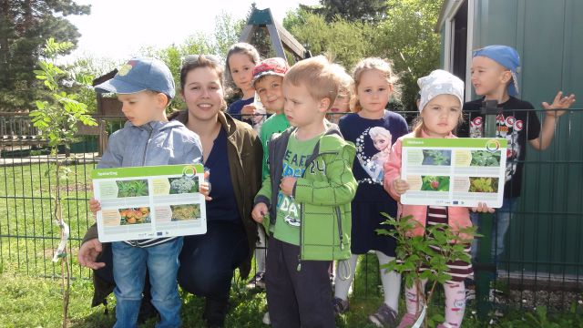

  - Zweisprachigkeit

Die Wertschätzung von Zwei und Mehrsprachigkeit findet in unserem pädagogischen Alltag besondere Beachtung.
Aufgrund des geschichtlichen Hintergrundes unserer Region und der geographischen Lage liegt es daher sehr nahe, dass in unserem Kindergarten die Minderheitensprachen Kroatisch und Ungarisch besondere Förderung erfahren.

U naših općina Rasporak i Pajngrt se još uvjek gaji hrvatska rič i hrvatska kultura. U neki obitelji već u neki manje. Dica u našoj čuvarnici imaju prednost dvojezičnoga podvaranja i tako već mogućnosti u daljnem razvitku.
Dodatno i nudimo uvod i upoznavanje za ugarskim jezikom.

Kinderkrippe

Die Kinderkrippe Draßburg stellt sich vor

Im Jänner 2002 wurde die 1. burgenländische gemeindeübergreifende Kinderkrippe (GEKIP) eröffnet, und im Kindergarten der Gemeinde integriert. Unsere Krippenkinder kommen aus den Gemeinden Draßburg, Baumgarten und Schattendorf.

Kinder ab dem vollendeten ersten Lebensjahr bis zum Kindergarteneintritt werden in einer Gruppe betreut. Diese Gruppe wird von einer Kindergartenpädagogin geführt und ständig von einer Helferin unterstützt.
Laut Gesetz ist die Höchstzahl auf 15 Kinder pro Gruppe festgelegt.

Gepflegte, auf das Kleinkind abgestimmte Räume vermitteln Wärme und Behaglichkeit.
Wir haben einen hellen, großen Gruppenraum (61,5 m²), mit angrenzendem Schlafraum, eine Garderobe und einen Waschraum mit Toilettenanlagen und einem Wickelbereich.
Zum Austoben steht uns der große Bewegungsraum und der Garten in geschützter Lage zur Verfügung.

Aufgaben einer Kinderkrippe

Die Kinderkrippe hat die Aufgabe, die Familienerziehung der Kinder vom vollendeten ersten Lebensjahr bis zum Kindergarteneintritt zu unterstützen und zu ergänzen.
Insbesondere hat sie durch geeignete Spiele und durch die erzieherische Wirkung, welche die Gemeinschaft Gleichaltriger bietet, die körperliche, seelische und geistige Entwicklung der Kinder zu fördern, und zu einer grundlegenden religiösen und sittlichen Bildung beizutragen.

Ziele

- Durch partnerschaftlichen, aufrichtigen Erziehungsstil mit klaren Aussagen dem Kind Sicherheit und Vertrauen vermitteln
- Durch differenziertes Spiel- und Beschäftigungsangebot das Kind in einer momentanen befindlichen Entwicklungsstufe zu fördern und zu unterstützen, dabei die Entwicklungsdauer vom Kind bestimmen lassen
- Genügend Freiraum und Spielraum dem Kind geben
- Wechsel zwischen Ruhe und Bewegung erleben lassen
- Momente des Rückzugs dem Kind ermöglichen
- Vom Greifen zum Begreifen führen
- Das Kind in seiner Persönlichkeit, Eigenständigkeit und in seinem Selbstwertgefühl stärken.
- Mit Verständnis, Geduld und Einfühlungsvermögen dem Kind begegnen

Miteinander – Füreinander

In der gemeinsamen Zeit wollen wir in harmonischer Atmosphäre das Kind an einen Ort erleben lassen, der Geborgenheit, Sicherheit und Wohlgefühl vermitteln, und zugleich Möglichkeiten für großzügige Bewegungs- und Erfahrungsräume offen zu lassen.

Eingewöhnungsphase

Um eine äußerst behutsame und vor allem individuelle Eingewöhnungsphase, deren Dauer vom Kind bestimmt wird, sind wir sehr bemüht. Zum Thema Eingewöhnung bieten wir einen eigenen Elternabend an, bei welchem Sie Details erfahren und Fragen stellen können.

Einige Punkte, welche erfahrungsgemäß dem Kind sehr behilflich sein können:
- Regelmäßigkeit und Fixpunkte vermitteln dem Kind Sicherheit
- Ihre positive Einstellung gegenüber der Krippe spürt das Kind
- Vorerst eine zeitlich kurzfristige Trennung von den Eltern (10-20 Minuten)
- Langsame Steigerung des Krippenaufenthaltes > individuell vom Kind abhängig
- Vermitteln Sie Ihrem Kind nicht die eigene Trennungsangst
- Halten Sie Verabschiedungen herzlich – aber kurz
- Sich an vereinbarte Abholzeiten halten
- Ein Stück von zu Hause mitgeben (Stofftier, Schnuller, etc.)
- Bitte nehmen Sie sich Zeit für ihr Kind, denn der Wechsel vom Elternhaus in eine Institution ist eine große emotionale Herausforderung für Ihr Kind.

Tagesablauf

Immer wiederkehrende, harmonisch gestaltete Abläufe (Jause, Mittagessen, Körperpflege, das Bringen und das Abholen) sind für das Sicherheits- und Geborgenheitsempfinden des Kindes von großer Bedeutung. Diese Fixpunkte erleichtern ihm das Erlernen der Alltagsroutine, wobei wir darauf bedacht sind, an keinem starren Tagesprogramm festzuhalten. Spontanität, Freude und immer wieder neu durchdacht und gestaltete Spielangebote begleiten uns durch den Alltag

Mittagessen

Wir legen auf gepflegte Tischgemeinschaft und Tischkultur großen Wert, geben Anleitung und Hilfestellungen zum selbstständigen Essen.
Was uns wichtig ist:
- Den Teller nicht mit Speisen überfüllen – lieber weniger und nachgeben
- Freude am Essen haben
- Vorlieben und Abneigungen von Speisen respektieren
- Zum Kosten von noch unbekannten Speisen ermuntern

Schlafenszeit

Ein täglich gleichbleibender Ablauf, eine Schlaf-CD, ein Kuscheltier oder Schnuller helfen dem Kind beim Einschlafen.
Dauer des Mittagsschlafes ist dem Schlafrhythmus jedes Kindes angepasst.

Angebote

- Bildnerisches Gestalten: Umgang mit verschiedenen Farben und Techniken
- Werken: reißen, knüllen, schnipseln, schneiden und kleben
- Legen, Bauen und Konstruieren: mit diesen Materialien umgehen lernen und einige Erfindungen machen
- Sortier- und Schüttspiele
- Rollenspiele und Puppenspiele
- Singen und Musizieren
- Kreis- und Bewegungsspiele
- Bewegungsgeschichten und Fingerspiele
- Bewegungserziehung
- Didaktische Spiele
- Spaziergänge

Körperpflege und Hygiene

Das Händewaschen vor und nach den Mahlzeiten, sowie nach Benutzen der Toilette ist bei unseren Kindern zur Routine geworden und macht viel Spaß. Unsere Kinder werden nicht nach einem starren Tagesprogramm gewickelt, sondern wann immer es erforderlich ist.
Das Kind soll ein natürliches Verhältnis zu seinem Körper entwickeln und die Pflege als angenehm und äußerst behutsam erleben.

Hinführen zur Sauberkeit

Zwischen 2 ½ und 3 Jahren beginnen die Kinder von sich aus und zeigen Interesse am „sauber werden“. Ist diese Bereitschaft von Seiten der Kinder gegeben, wird ohne Leistungsdruck in einer völlig entspannten Atmosphäre diesem Bedürfnis des Kindes stattgegeben.

Das Erste was der Mensch im Leben vorfindet,

das Letzte, wonach er die Hand ausstreckt-

das Kostbarste, was er im Leben besitzt,

ist die Familie.

Kolping

Wir können Ihren Kindern die Familie nicht ersetzen, aber wir versuchen, ihnen Geborgenheit, Freude und Liebe zu vermitteln. Unser Wunsch ist es, ein vertrauensvolles Verhältnis zwischen Ihnen und unserem Team aufzubauen.

Ihr Kindergarten- und Krippenteam

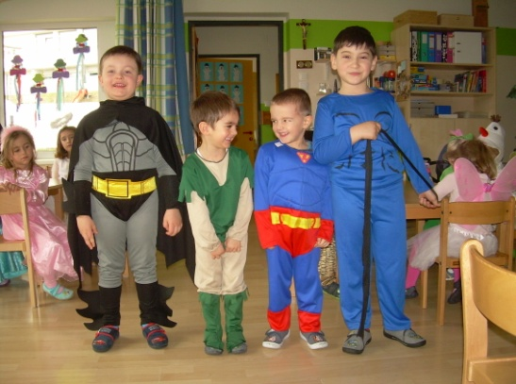
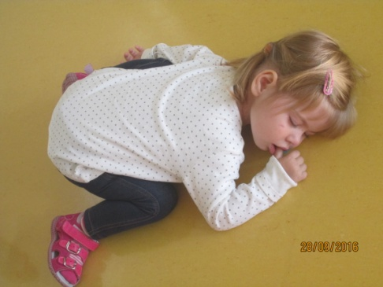
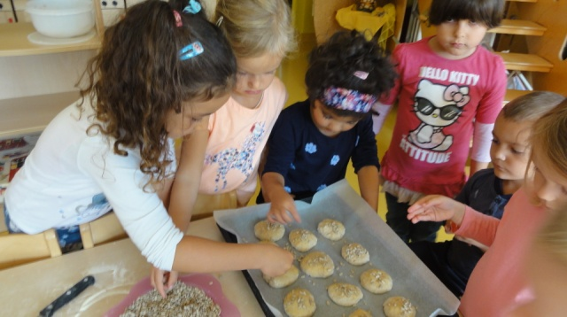
Fotogalerie
Quer durchs Kindergarten- und Kinderkrippenjahr

